РАССМОТРЕН УТВЕРЖДАЮ
на заседании педсовета Директор МБОУ НОШ с. Акбулатово
Протокол №
_____________ Т.Х. Исмагилов
приказ № 2017г

Результаты самообследования
в Муниципальном бюджетном общеобразовательном учреждении
начальная общеобразовательная школа села Акбулатово
за 2017 год

Самообследование на 2017 год

Самообследование МБОУ НОШ с. Акбулатово с дошкольной группой проводилось в соответствии с приказом директора учреждения от «___» _______ 2018 № ___.
Для проведения самообследования была сформирована рабочая группа в составе: Исмагилова Т.Х. (директор), Бакиевой Л.М. (учитель), Кашаевой Р.А (учитель), Имангуловой Г.Х. (воспитатель д/г).
Утвержден план мероприятий по самообследованию, обобщены полученные результаты. В процессе самообследования проведена оценка функционирования внутренней системы оценки качества образования: системы управления, содержания и качества подготовки учащихся, организации учебной деятельности, кадрового, учебно-методического, библиотечно-информационного обеспечения, материально-технической базы, а также анализ показателей деятельности учреждения, подлежащей самообследованию. Анализ показателей деятельности МБОУ НОШ с. Акбулатово (2017 год) сформирован в соответствии с приказом Министерства образования и науки Российской Федерации от 14 июня 2013 г. № 462 «Об утверждении порядка проведения самообследования образовательной организации», приказом Министерства образования и науки РФ от 10 декабря 2013 г. N 1324 «Об утверждении показателей деятельности образовательной организации, подлежащей самообследованию». приказом Министерства образования и науки Российской Федерации от 14 декабря 2017 г. № 1218 «О внесении изменений в Порядок проведения самообследования образовательной организации, утвержденный приказом Министерства образования и науки Российской Федерации от 14.06.2013 г. №462 (зарегистрирован Министерством юстиции Российской Федерации 27 июня 2013 г., регистрационный №28908)»

1. Образовательная деятельность.
Организация образовательной деятельности регламентируется ООП НОО, ООП ДО, годовым планом работы МБОУ НОШ с. Акбулатово на учебный год, учебным планом начального общего образования, дошкольного образования, планом - сеткой организованной образовательной деятельности, режимом дня, рабочими программами педагогов, расписанием уроков, занятий (дошкольный уровень), которые ежегодно обсуждаются на педагогических советах и утверждаются директором общеобразовательного учреждения.
МБОУ НОШ с. Акбулатово обеспечивает общедоступность и бесплатность на двух ступенях обучения (дошкольная, начальная). Образовательная деятельность ведется с учетом особенностей обучающихся и специфики основной общеобразовательной программы начального общего образования, в основе которой лежат учебно-методический комплекс «Школа России» и «Планета Знаний».
ООП ДО МБОУ НОШ с. Акбулатово составлена на основе основной образовательной программы дошкольного образования «От рождения до школы» под редакцией Н. Е. Вераксы, Т. С. Комаровой, М. А. Васильевой – М.: Мозаика-Синтез, 2016.;

Основная цель: Создание условий для формирования преемственности дошкольной ступени и начального общего образования через психолого-педагогическое и методическое сопровождение реализации ФГОС НОО и ФГОС ДО в условиях системных обновлений общего образования
Задачи:
- Создать условия для перехода и реализации федеральных государственных образовательных стандартов дошкольного и начального общего образования МБОУ НОШ с. Акбулатово.
- Совершенствовать ресурсное обеспечение учреждения (материально- техническое, кадровое, информационное, финансовое).
- Организовать психолого–педагогическое сопровождение обучающихся в условиях реализации образовательных программ ДО и НОО.

2. Общая характеристика учреждения

Полное наименование общеобразовательного учреждения в соответствии с Уставом, тип, статус учреждения | Муниципальное бюджетное  общеобразовательное учреждение  начальная общеобразовательная школа села Акбулатово  Тип - общеобразовательное учреждение.  Учреждение находится в ведении муниципального казенного учреждения отдел образования администрации МР Федоровский район и входит в муниципальную систему образования, действующую на территории
Основная цель деятельности | Образовательная деятельность по образовательным программам начального общего образования, дошкольного образования
Предмет деятельности учреждения | Реализация основных общеобразовательных программ - программа начального общего образования, основная общеобразовательная программа дошкольного образования
Краткое наименование общеобразовательной организации в соответствии с Уставом | МБОУ НОШ с. Акбулатово
Дата создания образовательной организации | 1972г.
Юридический адрес общеобразовательной организации | 453280 РБ Федоровский район с. Акбулатово ул. Ленина33
Контактная информация об общеобразовательной организации | Телефон/факс 8 - (34746) 2 – 57 – 44
Ф.И.О. директора | Исмагилов Тимербай Халиевич
Адрес сайта общеобразовательной организации в сети Интернете: | http://akbulat.ucoz.ru/
Адрес электронной почты общеобразовательной организации | shkola-akbulat@mail.ru
Учредитель (наименование или фамилия, имя, отчество учредителя общеобразовательной организации) | МР Федоровский район в лице Администрации муниципального района Федоровский район РБ
Лицензия на образовательную деятельность | Выдана Управлением по контролю и надзору в сфере образования Республики Башкортостан с  приложением – серия 02ЛО1 № 0006624, регистрационный № 4875 от 31.08 2017 года (бессрочно)
Государственная аккредитация | Свидетельство о государственной аккредитации  от 19 июня 2009 года, регистрационный № 555, серия АВ 000773
Устав учреждения | Устав утвержден постановлением Администрации МР Федоровский район от 2016г.
Экономические и социальные условия территории учреждения | В близости учреждения расположены сельская библиотека, музей, ФАП
Режим и график работы общеобразовательной организации (уровень начального образования) | Начальное образование:  понедельник –суббота с 8.30 до 13.55, воскресенье – выходной день)
Режим и график работы общеобразовательной организации (уровень дошкольного образования) | Дошкольное образование:  понедельник – пятница: 08:30 – 17:30  (суббота, воскресенье – выходные дни)

МБОУ НОШ с. Акбулатово находится в здании, построенном по типовому проекту в 1972г. Территория общеобразовательного учреждения имеет ограждение, озеленена по всему периметру различными видами деревьев, кустарников, так же имеются клумбы, цветники. Участки оснащены теневыми навесами, малыми архитектурными формами, что создает благоприятные условия для прогулок. Имеется площадка для проведения подвижных игр.
МБОУ НОШ с. Акбулатово (на уровне дошкольного образования): посещают воспитанники в возрасте от 2 до 7 лет; на уровне начального общего образования - учащиеся в возрасте 7 лет – 11 лет.

3. Система управления организации.
Структура управления учреждения строится на основе взаимодополнения и взаимосвязи всех ее уровней и обеспечивает эффективное принятие управленческих решений. Структура управления и самоуправления достаточно динамична и обеспечивает изменения системы в меняющихся условиях. Управление учреждением осуществляется в соответствии с Законодательством РФ, Уставом, что позволяет реализовывать сочетание принципов единоначалия и самоуправления. Деятельность всей структуры управления регламентируется локальными актами, и зафиксирована в Уставе. К решению вопросов деятельности учреждения привлекаются все участники образовательного процесса. Стратегическое руководство образовательной политикой принадлежит Педагогическому совету. Непосредственное управление педагогическим процессом реализует директор. Управление учреждением осуществляется за счет создания системы государственно- общественного управления.

- Контингент обучающихся
Количество обучающихся человек – 13 человек;
Численный состав начальной школы: 4 человек;
Численный состав дошкольной группы : 9 человек;

Количество учебных классов - 1 класса, параллелей нет
Дошкольная группа – 1 разновозрастная

5. Режим работы

Начало учебного года: 2 сентября 2017 года.

Завершение учебного года: 2-3 классы – 31 мая 2018 года

Продолжительность учебного года:
в 1-х классах - 33 недели
во 2 - 4 классах - 34 недели
продолжительность I четверти -8 недель продолжительность II четверти -8 недель продолжительность III четверти -9 недель продолжительность IV четверти - 9 недель

Режим работы:
- продолжительность недели: 2 – 3 кл. – 6 дневная
-сменность занятий: в 1 смену, начало занятий 1-ой смены в 9.00
- продолжительность урока во 2—4 классах — 45 минут.
- расписание звонков:
начало | режимное мероприятие | окончание
9.00 | 1-ый урок | 9.45
9.45 | 1 перемена | 9.55
9.55 | 2 урок | 10.40
10.40 | 2 перемена  (организация питания) | 11.00
11.00 | 3 урок | 11.45
11.45 | 3 перемена  (организация питания) | 12.05
12.05 | 4 урок | 12.50
12.50 | 4 перемена | 13.00
13.00 | 5 урок | 13.45
13.45 | 5 перемена | 13.55
13.55 | 6 урок | 14.40

Сроки продолжительности каникул в течение учебного года:
осенние- 29.10.2017 по 05.11.2017 г. (8 дней)
зимние- 01.01.2018 по 14.01.2018 г. (14 дней)
весенние - 25.03.2018 по 01.04.2018 г. (8 дней)

Учебный план на 2016-2017 учебный год имеется на сайте Учреждения:
http://akbulat.ucoz.ru/

5.1. Сведения об образовательных программах

№ | Наименование | уровень | Нормативный срок освоения
1 | Образовательная программа дошкольного образования муниципального бюджетного общеобразовательного учреждения начальная общеобразовательная школа с. Акбулатово | Дошкольное образование | 4 года
2 | Образовательная программа начального общего образования муниципального бюджетного общеобразовательного учреждения начальная общеобразовательная школа с. Акбулатово | Начальное общее образование | 4 года

5.2 Программы, реализуемые на платной основе
Нет

5.3. Результативность участия обучающихся в конкурсах

Фамилия, имя ученика | Класс |  | Учебный год | Олимпиады | Уровень | Место
Ягудина Алина | 3 |  | 2016-2017 | Районный конкурс  «Весенняя капель» | районный | Приз зрительских симпатий
Кашаев Ринат | 2 |  | 2017-2018 | Международный конкурс «Олимпиксик» | международный | III место
Кашаев Азат | 3 |  | 2017-2018 | Международный конкурс «Олимпиксик» | международный | II место
Ягудина Алина | 3 | 2017-2018 |  | Международный конкурс «Олимпиксик | международный | II место
Кашаев Азат | 3 | 2017-2018 |  | Районный фотоконкурс «Моя Родина» | районный | II место
Ягудина Алина | 3 | 2017-2018 |  | Районный фотоконкурс «Моя Родина» | районный | III место
Ягудина Алина | 3 | 2017-2018 |  | Районный семейный конкурс «Природные поделки» | районный | II место
Карноварова Карина  Ягудин Нуриман | д/г | 2017-2018 |  | Районный конкурс «Весенняя капель» | районный | лауреат
Имангулова Азалия | д/г | 2017-2018 |  | Районный конкурс «Звонкий каблучок» | районный | 1 место
5.4.Показатели качества знаний учащихся за последние 4 года
Учебный год | Класс | Число обучающихся | Качество обученности %
2014-2015 | 3 | 5 | 67
2015-2016 | 4 | 5 | 67
2016-2017 | 2 | 2 | 100
2017-2018 | 3 | 2 | 100
Позитивная динамика качества знаний
Русский язык
Уч. Год | класс | Число обучающихся | % качества | % обучен. | Число неуспев. | Число отличников
2016-2017 | 2 | 2 | 100 | 100 | - | -
2017-2018 | 3 | 2 | 100 | 100 | - | 1

Диаграмма качества знаний
по русскому языку
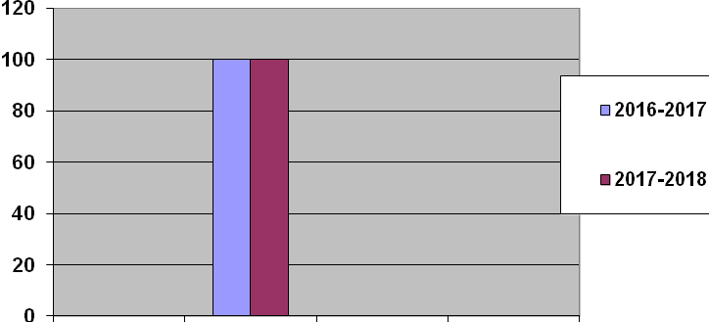
Литературное чтение

Уч. Год | класс | Число обучающихся | % качества | % обучен. | Число неуспев. | Число отличников
2016-2017 | 2 | 2 | 100 | 100 | - | -
2017-2018 | 3 | 2 | 100 | 100 | - | 1

Диаграмма качества знаний
по литературному чтению
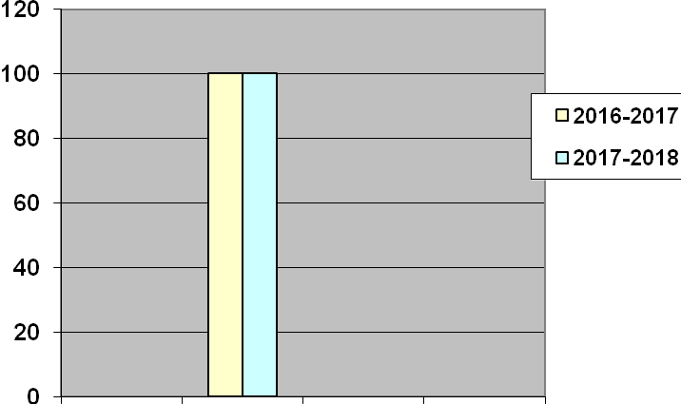

Математика

Уч. Год | класс | Число обучающихся | % качества | % обучен. | Число неуспев. | Число отличников
2016-2017 | 2 | 2 | 100 | 100 | - | -
2017-2018 | 3 | 2 | 100 | 100 | - | 1

Диаграмма качества знаний
по математике
Окружающий мир

Уч. Год | класс | Число обучающихся | % качества | % обучен. | Число неуспев. | Число отличников
2016-2017 | 2 | 2 | 100 | 100 | - | -
2017-2018 | 3 | 2 | 100 | 100 | - | 1

Диаграмма качества знаний по
окружающему миру
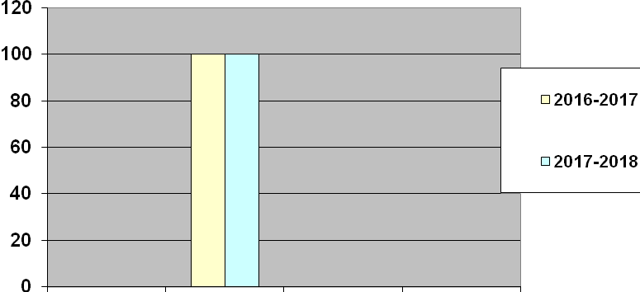

6. Условия реализации образовательных программ

6.1. Кадровое обеспечение

Образовательная организация укомплектована кадрами полностью. Вакансий нет

6.2. Система оценки качества

В образовательной организации действует система оценки качества образования, регламентируемая локальными актами.

7. Оснащенность образовательного процесса материально-техническим оборудованием
Материально – техническая база:
1. Тип здания – типовое
2. Год ввода в эксплуатацию: 1972 год
3. Проектная мощность - 182 человека
4. Реальная наполняемость — 4 человека
5. Перечень групповых/классных помещений а) группы -1, общая площадь - 30,5 кв.м.
б) классные кабинеты— 1, общая площадь – 30.5 кв.м.

6. Спортивный зал - 1, площадь - 148,6 кв.м.
7. Кабинет директора — 1, площадь 31,8 кв.м.
8. Учебные кабинеты -1, площадь 30.5 кв.м.
9 Столовая - 1, площадь - 31 кв.м.
10. Библиотека – 1, площадь -25 кв.м.
11. Площадки:: а) детская площадка - 1, общая площадь - 100 кв.м.
Технические ресурсы :
- 1 компьютер подключен к сети Интернет.
- 2 ноутбука, магнитофон, музыкальный центр,

Условия осуществления образовательного процесса
- Учебно-методический комплекс по системе «Планета Знаний» и «Школа России»:
- Учебно- методический комплект дошкольного образования

По результатам самообследования определены следующие положительные характеристики деятельности школы:
- создание благоприятных условий для организации УВР;
- высокий уровень образования педагогических кадров;
- ежегодное повышение квалификации педагогических кадров;
- положительная внешняя оценка деятельности педагогического коллектива участниками образовательного процесса;
- отсутствие правонарушений среди учащихся;
- сотрудничество ОУ с социальными партнерами;
- стабильность динамичных и объёмных показателей по оценке освоения обучающимися федерального государственного образовательного стандарта начального общего образования.

